**LAPORAN PRAKTIKUM**

**PEMROGRAMAN BERBASIS MOBILE**

**PERTEMUAN KE - 3**



**Disusun oleh :**

Nama : Risky Aditya

Jurusan : Teknik Informatika

NIM : 175410163

**SEKOLAH TINGGI MANAJEMEN INFORMATIKA DAN KOMPUTER**

**AKAKOM YOGYAKARTA**

**2019**

**LAYOUT**

1. **TUJUAN**

Mahasiswa diharapkan dapat memahami dan mengetahui tentang layout yang digunakan pada aplikasi mobile

1. **DASAR TEORI**

* View dan ViewGroupSebuah activity berisi View dan Viewgroup. View adalah sebuah widget yang mempunyai tampilan pada layar. Contoh dari view adalah button, label dan textbox. Sebuah view diturunkan dari class Android dasar, yaitu android.view.View.Satu atau lebih view dapatdikelompokkan secara bersama ke dalam sebuah ViewGroup. Sebuah ViewGroup menyediakan layout di mana kita dapat melakukan setting tampilan dan view yang ditampilkan secara berurutan. Sebagai contoh, sebuah View Group meliputi Linear Layout dan Frame Layout. Sebuah ViewGroup diturunkan dari kelas dasar android.view.ViewGroup. Android mendukung ViewGroup berikut: LinearLayout, AbsoluteLayout, TableLayout, RelativeLayout, FrameLayout, ScrollView.
* Linear LayoutLinearLayout menyusun view dalam bentuk satu kolomatau satu baris. Child view dapat disusun secara vertikal atau horisontal.
* AbsoluteLayoutAbsolute layout memungkinkan kita untuk mengspesifikasikan lokasi pasti. Layout ini akan menjadi bermasalah jika aplikasi dijalankan pada layar yang mempunyai resolusi lebih tinggi.
* RelativeLayoutRelative Layout memungkinkan kita untuk menspesifikasikan bagaimana child view diposisikan secara relatif antara satu dengan yang lain.
* FrameLayoutFrame Layout adalah sebuah bingkai pada layar yang dapat digunakan untuk menampilkan satu view. View yang kita tambahkan ke dalam sebuah FrameLayout selalu berada di kanan atau dari layout.

1. **PEMBAHASAN TUGAS**

* Layout

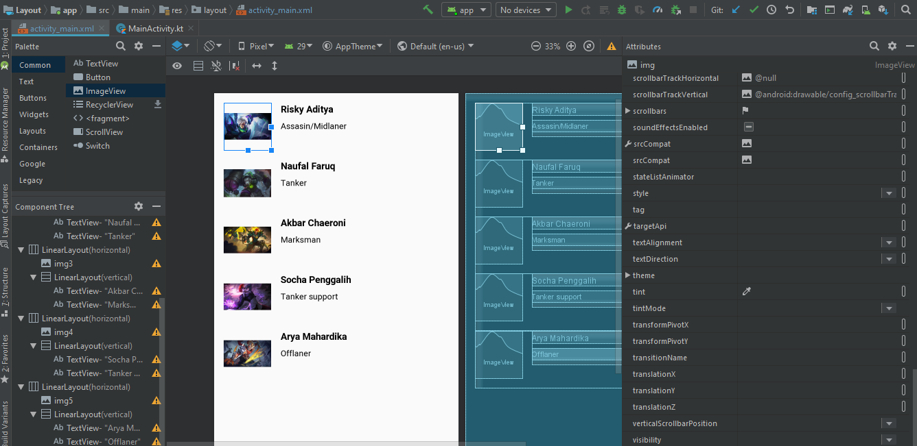

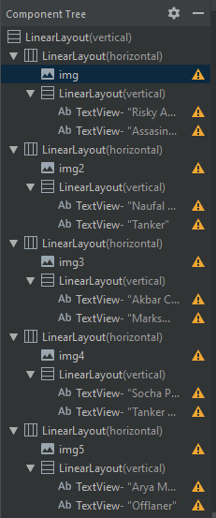

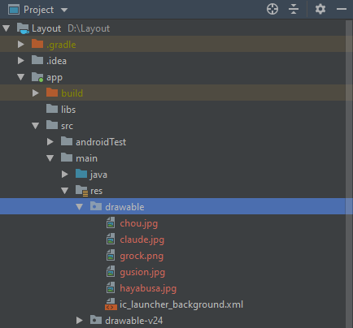

Pembahasan :

Pada tugas ini mahasiswa diminta untuk membuat layout untuk menampilkan sebuah gambar dan text pada bagian samping kanan gambar :

1. Langkah pertama membuat linier layout dengan format horizontal, kemudian memasukkan gambar.

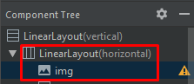

1. Untuk memasukkan gambar maka diperlukkan untuk menambahkan gambar pada drawable sebelumnya yaitu Gradle => app => src => main => res => drawable

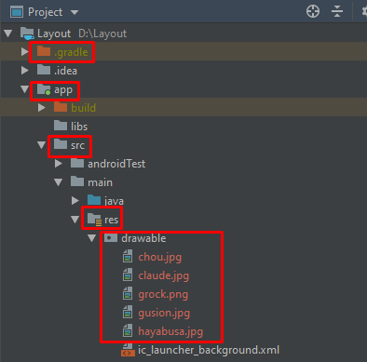

1. Kemudian setelah menambahkan gambar mahasiswa diminta untuk mengatur layout nya dengan mengganti nya pada menu attribute => layout.

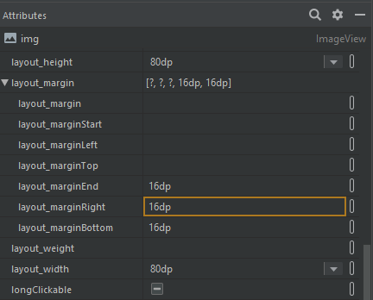

1. Kemudian membuat kembali linier layout dengan vormat vertical yang berada didalam format linier layout horizontal

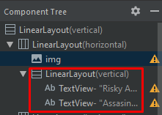

1. Kemudian melakukannya kembali hingga tugas terpenuhi sebanyak 5 data.

Hasil dapat dilihat pada gambar dibawah ini :

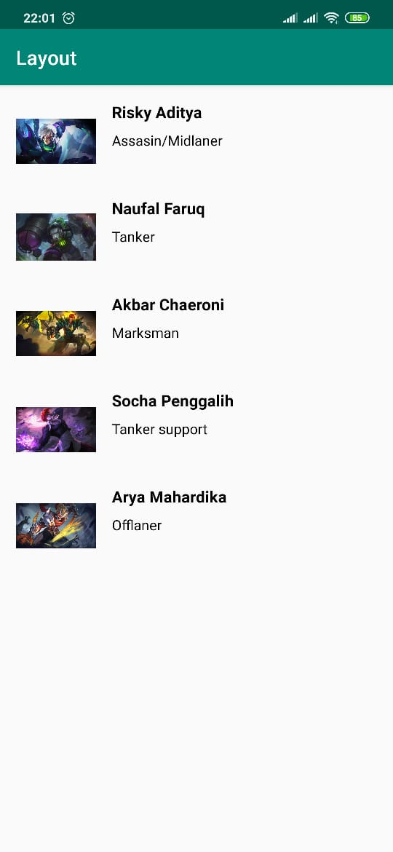

* Relative Layout

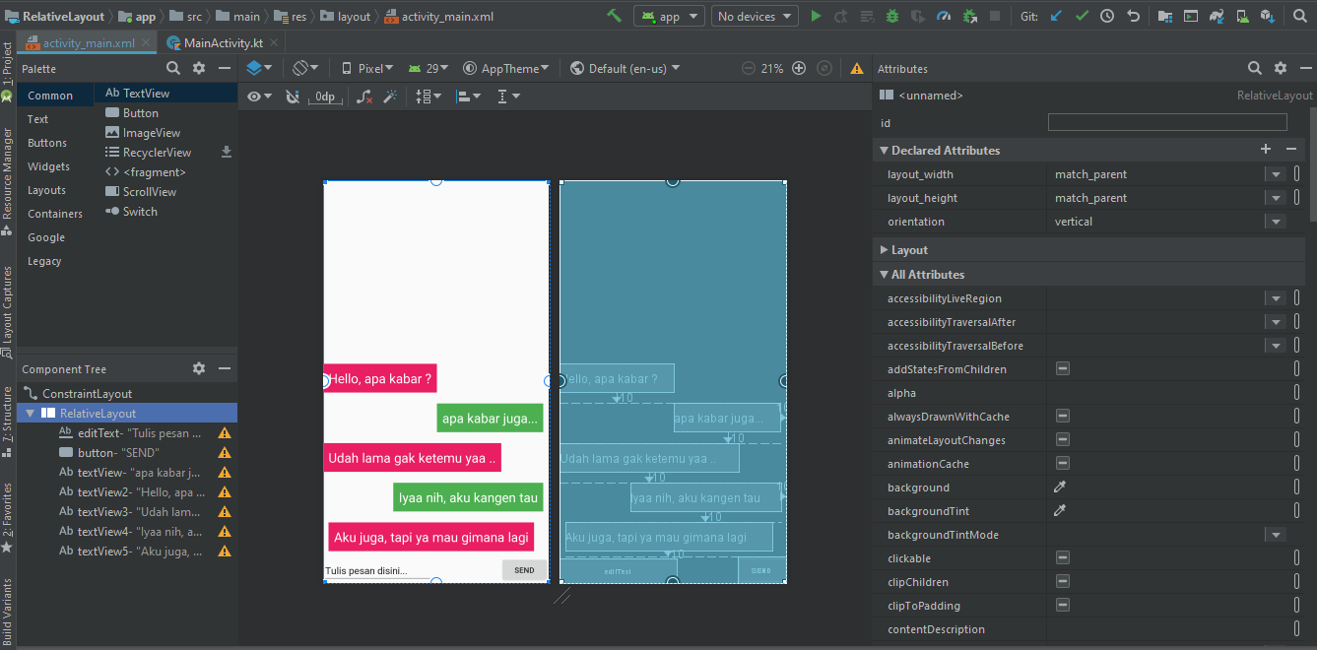

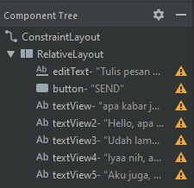

Pembahasan :

Pada tugas ini mahasiswa diminta untuk menambahkan data pada praktik relative layout sebelumnya, dengan cara :

1. Langkah pertama membuat sebuah textview, kemudian edit textnya



1. Edit layoutnya pada bagian layout margin dengan cara Attribut => layout margin

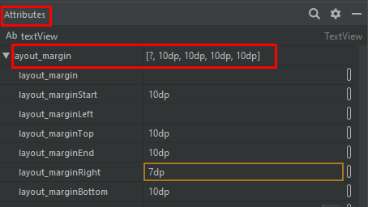

1. Kemudian memberikkan jarak pada padding nya dengan cara Attribut => padding

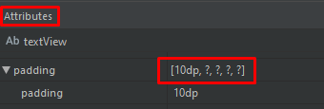

1. Mengedit tata letak teks, apabila ingin menempatkan dibawah pada textview sebelumnya maka pilih layout below dan apabila ingin menempatkan diatas pada textview sebelumnya pilih layout above.

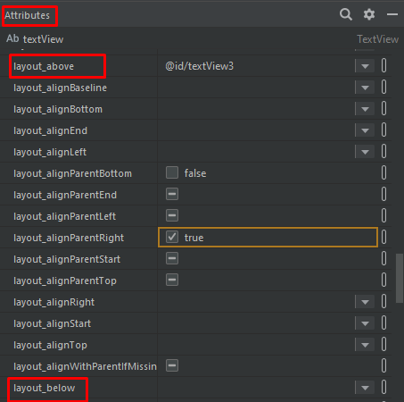

1. Kemudian mengedit tata letak background text view dengan cara Attribut => background

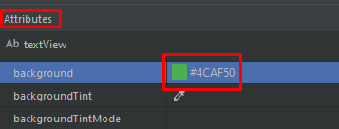

1. Edit text nya dengan cara mengedit pada bagian text color dengan cara Declared attributes => textColor

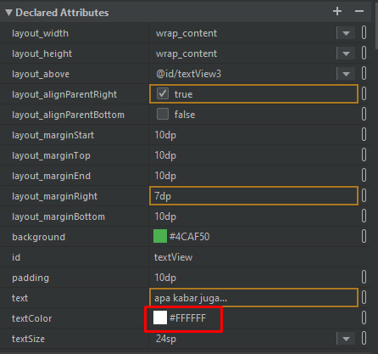

1. Kemudian mengedit untuk ukuran text nya pada bagian text size dengan cara Declared attributes => textSize

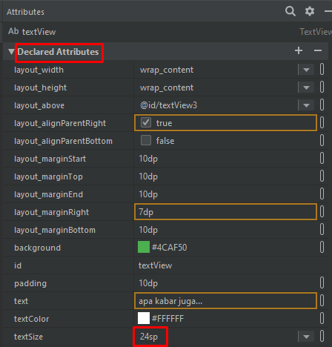

Hasilnya dapat dilihat pada gambar dibawah ini :

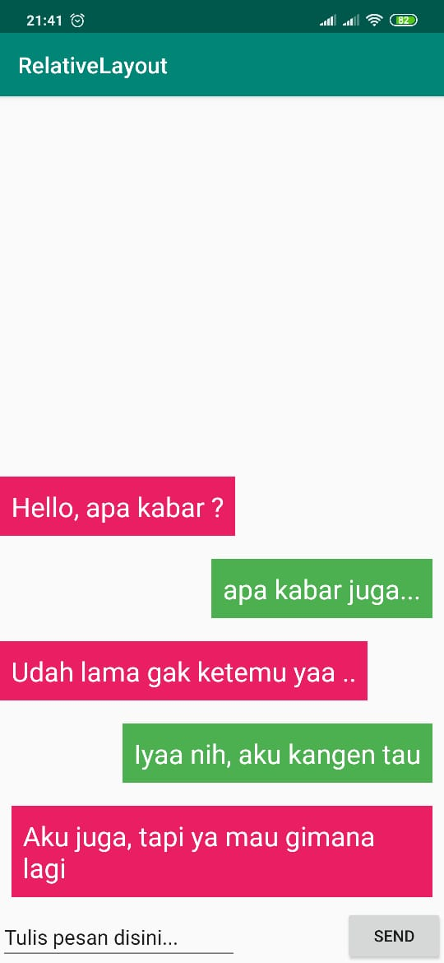

Link Github Layout : https://github.com/riskyadt/PBM_Pertemuan3.git

Link Github Relative Layout : https://github.com/riskyadt/PBM_Pertemuan3Relative.git